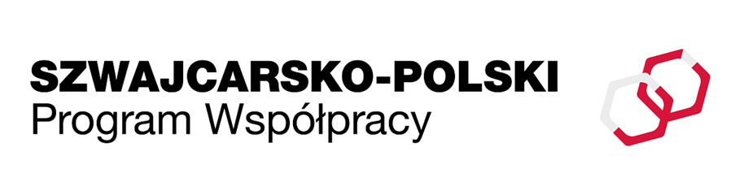
FORMULARZ KONSULTACJI SPOŁECZNYCH
PROGRAMÓW WSPARCIA W RAMACH POLSKO-SZWAJCARSKIEGO PROGRAMU ROZWOJU MIAST

……………………………………………………………………………………………………………
(imię i nazwisko)

……………………………………………………………………………………………………………
stanowisko/ funkcja (np. mieszkaniec, członek rady osiedla,
przedstawiciel organizacji pozarządowej itp.)

NAZWA KONSULTOWANEGO PROGRAMU | TWÓJ WKŁAD W KONSULTACJE SPOŁECZNE  OPINIA/PROPOZYCJA ZMIANY

Ciechanów, dn. ……………………. …...........………………..…………………..
